INSTITUTO FRAY MAMERTO ESQUIÚ
2DO A, B y C
Docentes: Campisi, Isabel; Somers, Sofía

PLAN DE CONTINUIDAD PEDAGÓGICO

Materiales a utilizar:
- Videos
- Cuaderno
- Fotocopias

Semana 3: 30/3 al 3/4

Actividades:

Los invitamos a mirar el video “Pete the Cat and His Four Groovy Buttons” https://www.youtube.com/watch?v=dkQ4d_fff3E
Los alumnos contarán a sus familias lo que comprendieron de la historia y se animarán a responder de manera oral las siguientes preguntas:
- ¿Cuántos botones tiene la camisa de PETE?
- ¿De qué color eran los botones?
- ¿Que pasó con sus botones?
- ¿Pete the cat se puso triste?
- ¿Cuántos botones le quedaron en la camisa?
- ¿Cómo lo resuelve?
- ¿Pudieron comprender el mensaje de la historia? ¿cual es?

En el cuaderno de inglés, los alumnos escribirán el título de la historia “Pete the Cat and His Four Groovy Buttons” y debajo del mismo dibujarán su parte favorita del video.

Los invitamos a cantar juntos la canción del cuento y recuerden que: “...stuff will come and stuff will go, but do we cry? Goodness no! We keep on singing! “
…” los problemas vienen y se van, pero lloramos? Claro que no! Hay que seguir cantando!”
Les mando un beso enorme y prontito nos veremos.

Semana 4: 6/4 al 10/4

Actividades:

Los alumnos podrán dibujar 8 círculos en hoja blanca y pintarán dos círculos de cada color de los botones que aparecen en el cuento (2 botones rojos, 2 botones celestes, 2 botones azules y 2 botones verdes) se preparan con los botones pintados boca abajo y los invitamos a jugar juntos un memotest (juego de memoria)
A divertirse!
Luego de jugar y divertirse en familia los invitamos a colorear según el número y pegarlo en el cuaderno bajo el título “Pete the Cat: colour by number”
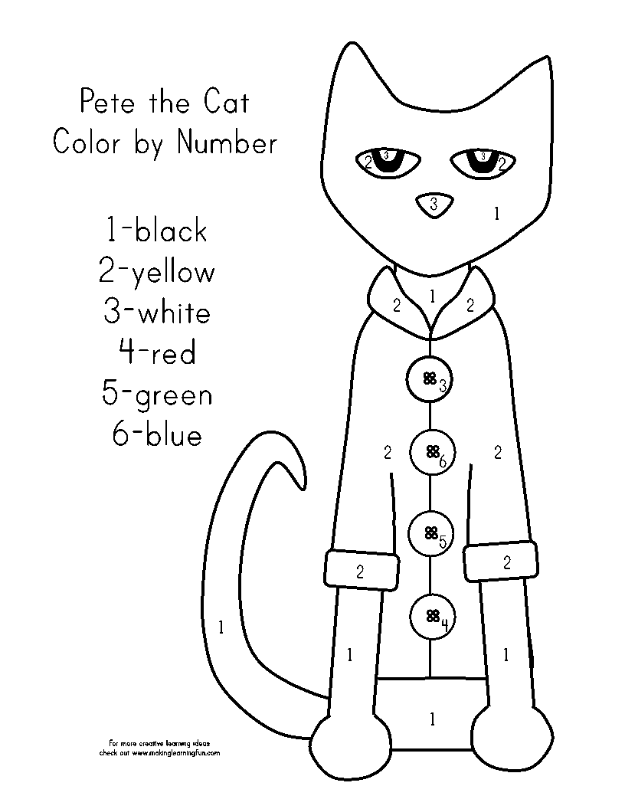

Semana 5: 13/4 al 17/4

Los invitamos a realizar su propio muñeco de “Pete the Cat” con los materiales que tengan en casa. Sugerencia: pueden utilizar rollo de papel higiénico para el cuerpo, cartón o papel para la cara y cola, y los botones se pueden dibujar o realizar con algún material (plastilina, papel de color, plasticola de color, masa, porcelana, etc)
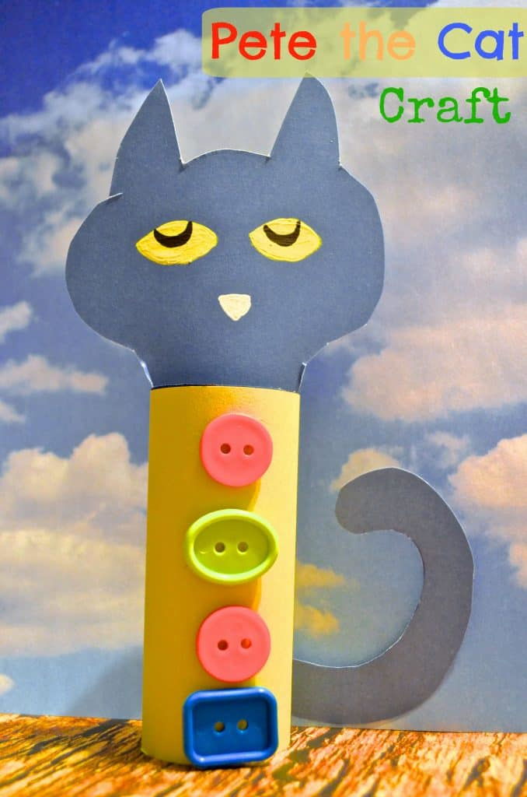
Una vez que esté listo el muñeco, los alumnos lo usarán para contarle la historia a su familia. Tienen que actuarlo entre todos y cantar la canción divertida de “Pete the Cat”.

